Accor: Neue Hotels und geplante Hoteleröffnungen
APRIL & Mai 2024

Liebes Redaktionsteam,

Der Frühling steht für Wachstum – auch bei den Premium-, Midscale- und Economy-Marken von Accor. Alleine 22 Neueröffnungen feierte die französische Hospitality-Gruppe in den letzten Monaten im Kirschblüten-Staat Japan. In Südostasien gab es mit dem Mercure ICON Singapore City Centre und das Novotel Phnom Penh BKK Zuwachs. In Europa eröffnete jüngst das ibis Styles London Gatwick Airport und zeigt, dass auch Flughafen cool kann. Noch cooler wird es nur in der neuen Skybar Cloud IX des im Dezember 2023 eröffneten TRIBE Budapest Stadium, wo seit deren Einweihung Mitte Mai ordentlich gefeiert werden darf. Auch die zukünftigen Projekte versprechen Großes: Die USA bekommen ihr erstes Handwritten Collection Hotel – in Sydney folgt indes schon bald das zweite Hotel der Marke am Platz. Frisch unterschrieben sind außerdem diverse weitere Hotelprojekte in Ozeanien, etwa das Mercure Brisbane Spring Hill und das Pullman Tasmanien.

Herzlich
Ihr Accor-Team
Neueröffnungen in…
- Europa
- Asien

Künftige Hoteleröffnungen in…
- USA
- Australien

HOTEL-NEUERÖFFNUNGEN

Europa

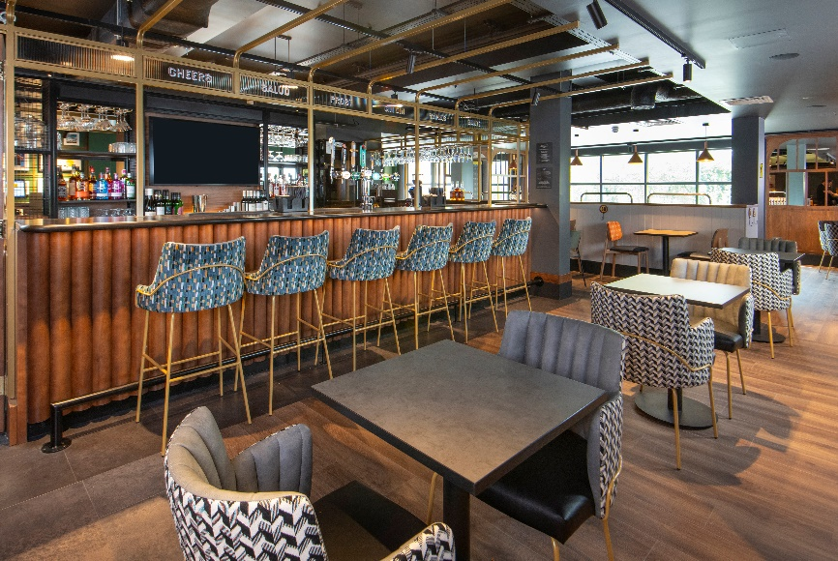
© Accor
London (Gatwick is) is calling! – ibis Styles London Gatwick Airport, Vereinigtes Königreich
Letzter Aufruf für Flug … Wer künftig am zweitgrößten Flughafen des Vereinigten Königreichs London Gatwick strandet, bewusst einen Boxenstopp auf dem Weg ins große Reiseabenteuer einlegt oder Aeronautic-Fan ist, schläft ab sofort mit Style. Mitte Mai hat nur wenige Minuten vom Flughafen entfernt das ibis Styles London Gatwick Airport eröffnet, 24 Stunden am Tag mit direkter Verbindung zu den Flughafenterminals. 182 Zimmer hat das frisch renovierte Hotel, dessen Design Geschichten der Reiselust erzählt – die Rezeption ist im Art Déco Look, die Bar versprüht das kosmopolitische Flair New Yorks und Miamis und der Retro Fiat 500 im Restaurant schreit förmlich nach einem Italien-Urlaub oder zumindest einem Beweisfoto für Instagram. Praktisch für alle Reisende mit frühen Flügen: Frühstück gibt es schon ab 4 Uhr morgens, eine kleine feine Essensauswahl den ganzen Tag über. Und wer sich vor oder nach einem langen Flug die Beine vertreten will, tobt sich im Hotelgym aus.

Weitere Informationen finden Sie hier.
Bilder hier.

Asien

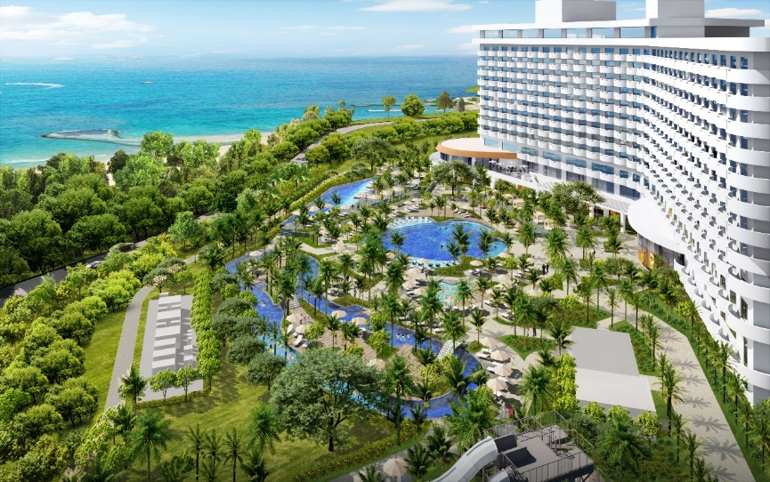
Rendering Grand Mercure Okinawa Cape Zanpa Resort
© Accor
Königin der Kirschblüten: Accor verdoppelt Hotelportfolio in Japan mit 22 Neueröffnungen
Große Neuigkeiten hatte Accor jüngst hinsichtlich seines Hotelnetzwerks in Japan: Mit insgesamt 22 Hotel-Neueröffnungen hat die Hospitality-Gruppe ihre Präsenz mehr als verdoppelt – ganze 46 Accor-Häuser gibt es nun im viertgrößten Inselstaat der Welt. Die neuen Hotels, darunter zwölf Grand Mercure- und zehn Mercure-Hotels, erstrecken sich von der nördlichsten Präfektur Hokkaido bis zur südlichsten Präfektur Okinawa und befinden sich in der Nähe zahlreicher Insider-Tipps wie dem Kap Zanpa in Okinawa, dem Dorf Asuka in Nara, dem Shiroi Koibito Park in Hokkaido und dem Senri Beach in Wakayama. Das Flaggschiff Grand Mercure Okinawa Cape Zanpa Resort mit 465 geräumigen Gästezimmern und Suiten liegt am Zanpa Beach in Okinawa und verbindet moderne Annehmlichkeiten mit traditioneller okinawanischer Gastfreundschaft. Das Hotel hat außerdem einen der größten Poolbereiche Okinawas mit einem Flusspool, einem Adults-Only-Pool, Wasserrutschen und einen Kinderpoolbereich.

Weitere Informationen finden Sie hier.
Bilder hier.

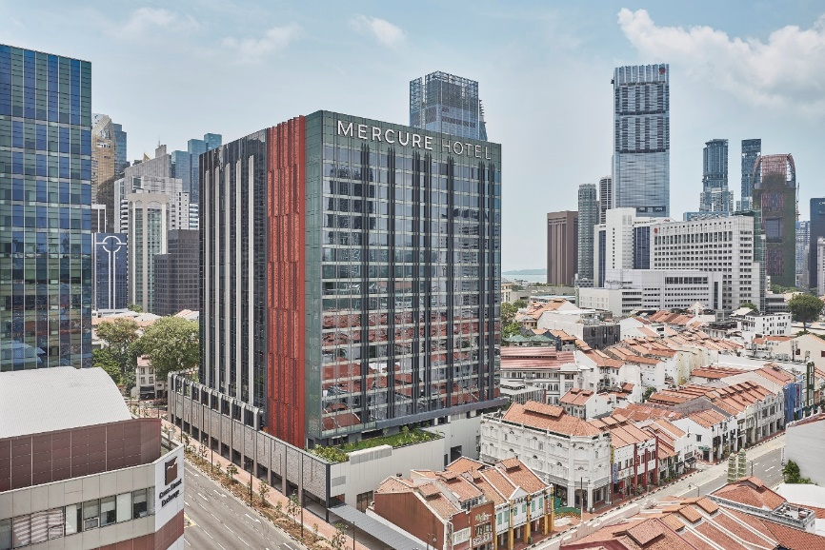
© Accor
Das größte Mercure der Welt: Mercure ICON Singapore City Centre
Es wird wahrhaft ikonisch in der Stadt der Löwen: 989 Gästezimmern hat das Mercure ICON Singapore City Centre und ist damit offiziell das weltweit größte Hotel von Mercure. Die farbenfrohen Fassaden des nahe gelegenen Chinatowns und die urbane Atmosphäre des Central Business District haben das Design des Hotels maßgeblich beeinflusst, gut erkennbar etwa in der weitläufigen Lobby, die mit einem LED-Gemälde und diversen Kunstwerken bestückt ist. Auch kulinarisch möchte sich das Mercure ICON Singapore City Centre innerhalb der Club Street hervortun und kleckert nicht mit ein oder zwei, sondern gleich sechs gastronomischen Angeboten. Die ganztägig geöffnete Chara Brasserie ist spezialisiert auf mediterrane Buffets, asiatische und pazifische Küche. In der Hotellobby bietet das Klara Café and Bar eine Mischung aus internationalen und heimischen Köstlichkeiten, zu denen die selbst kreierten Cocktails und Getränke bestens passen. Die L'Antica Pizzeria da Michele, ein renommiertes Restaurant aus Neapel, ist mit der Eröffnung des Mercure ICON Singapore City Centre erstmals in Singapur vertreten. Durch die zentrale Lage sind Sehenswürdigkeiten wie Marina Bay, Suntec City und verschiedene Einkaufsmöglichkeiten in wenigen Gehminuten erreichbar.

Weitere Informationen finden Sie hier.
Bilder hier.

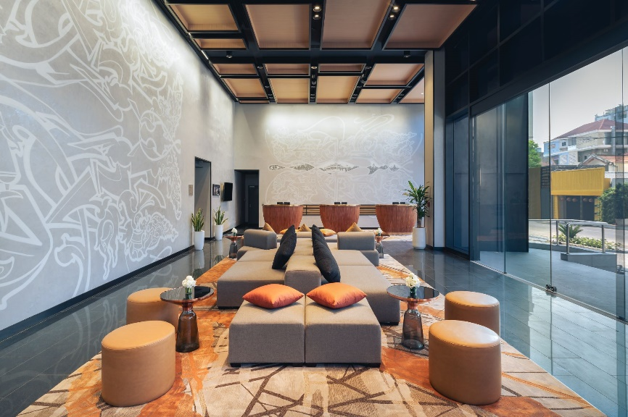
© Accor
Novotel goes Cambodia: Novotel Phnom Penh BKK 1
Ein Novum feiert die Marke Novotel mit der Eröffnung des Hotels Novotel Phnom Penh BKK 1. Das Hotel befindet sich nur wenige Gehminuten von der Bassac Lane und der Langka Lane entfernt, zwei der lebhaftesten Viertel in Phnom Penh mit modernen Restaurants und pulsierenden Bars. Das Unabhängigkeitsdenkmal und der Wat Langka, eine der ältesten Pagoden der Stadt, sind nur zehn Gehminuten vom Hotel entfernt. Dieses verfügt über 254 gediegen stylische Zimmer, die von Superior-Zimmern bis zu Executive-Suiten mit Blick auf die Stadt oder den Mekong reichen. Die dynamischen Graffiti-Pop-Art-Wände, die in jedem Zimmer von einem einheimischen Künstler gestaltet wurden, geben den Räumen ihren besonderen Touch und vermitteln gleichzeitig die Geschichte des Viertels.

Weitere Informationen finden Sie hier.
Bilder hier.

KÜNFTIGE HOTELERÖFFNUNGEN

USA

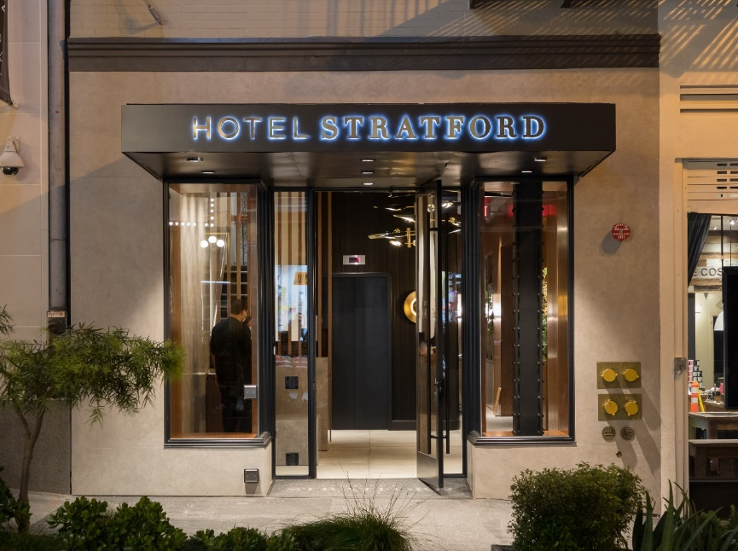
© Accor
San Francisco: Hotel Stratford – erstes Hotel der Handwritten Collection in den USA
Bei Accor ist man unter die Sammler gegangen. Statt Briefmarken hat man sich allerdings auf die Sammlung besonderer Hotels verlegt und Anfang 2023 die Handwritten Collection gegründet. Diese feiert im Sommer 2024 nach einem internationalen Blitzstart nun auch in den USA Premiere. Das Hotel Stratford San Francisco, Handwritten Collection wurde 1910 erbaut und strahlt gediegenen europäischen Flair am aufgeweckten Union Square an der bekannten Powell Street Cable Car Linie aus. Kürzlich für mehrere Millionen Dollar renoviert, zeugen die 94 Zimmer vom erlesenen Geschmack der Hoteliers und dem reizvollen Mix europäischer und amerikanischer Einflüsse, der so typisch für die Stadt ist. Der Nähe zum hypermodernen Silicon Valley mag hingegen das innovative Self-Check-In-System geschuldet sein und auch auf das Thema Nachhaltigkeit legt Accor größten Wert – Einwegplastik gibt es in den Gästebereichen nicht. Darauf lässt sich im Navé, einem Café-/Bar-Konzept mit Design von der in San Fran ansässigen Design Company MODO doch anstoßen. Eigentümer und Betreiber des Hotels ist Frame Ventures.

Weitere Informationen finden Sie hier.
Bilder hier.

Australien

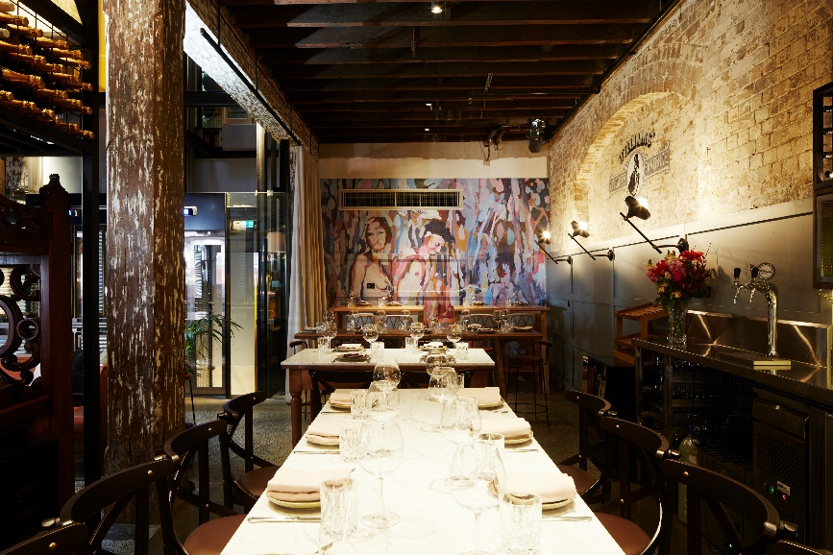
© Accor
Sydney: Kultiges Hotel Woolstore wird Teil der Handwritten Collection
Accor hat jüngst bekannt gegeben, dass eines der schönsten historischen Hotels in Sydney – das Hotel Woolstore 1888 – ab Mai 2024 im Rahmen eines Hotelmanagementvertrags mit der Shakespeare Property Group als Eigentümer, in das Portfolio der Handwritten Collection aufgenommen wird. Das ikonische Haus in Darling Harbour wurde ursprünglich 1888 erbaut und ist das viertälteste von 21 noch existierenden Wollgeschäften in Sydney. Mit seinem zeitgenössischen Design und seiner Einrichtung im Industrie-Chic mit moderner Pop-Kunst hat das Hotel jedoch den Staub vergangener Tage längst abgewischt. Das 2013 erstmals als Hotel eröffnete vierstöckige Gebäude aus Sandstein und Ziegeln verfügt über 90 Gästezimmer, ein mehrfach ausgezeichnetes Restaurant und eine Weinbar, einen privaten Speisesaal und diverse Tagungsräume.

Weitere Informationen finden Sie hier.
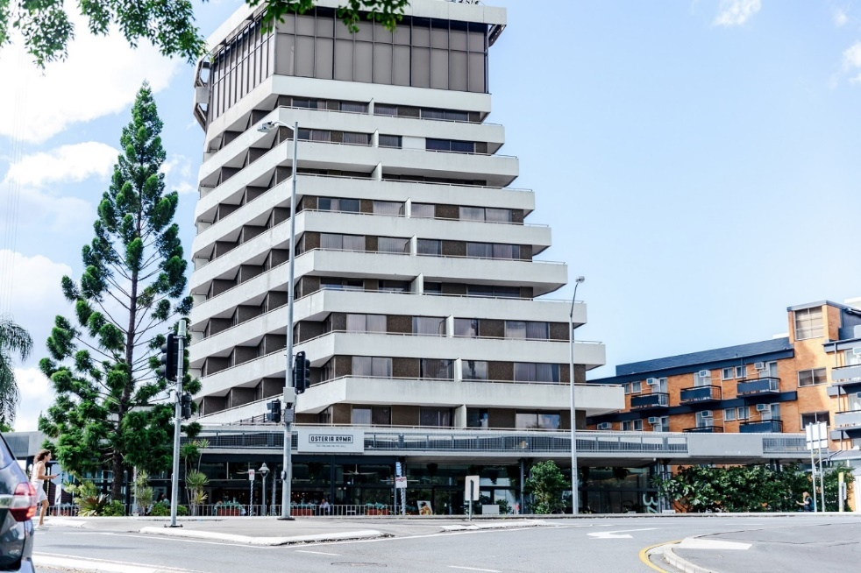
© Accor
Mercure Brisbane Spring Hill: Neues Hotel im Herzen von River City
In Brisbane, auch bekannt als „River City“, wird das ehemalige Pacific Hotel Brisbane künftig als Mercure Brisbane Spring Hill von Accor im Rahmen eines Hotelmanagementvertrags betrieben. Das 179-Zimmer-Hotel, das sich durch seine zentrale Lage mit Blick auf die Skyline der Stadt und die Roma Street Parklands auszeichnet, wird derzeit einer Neugestaltung unterzogen und soll noch im Jahr 2024 eröffnen. Ausgestattet mit einem Restaurant, einer Bar, Tagungsräumen und einem Swimmingpool ist das Hotel ein beliebter Ort für Freizeit- und Geschäftsreisende – insbesondere zu diversen Großveranstaltungen, wie beispielsweise die Olympischen Spiele 2032, die in Australien stattfinden werden.

Weitere Informationen finden Sie hier.

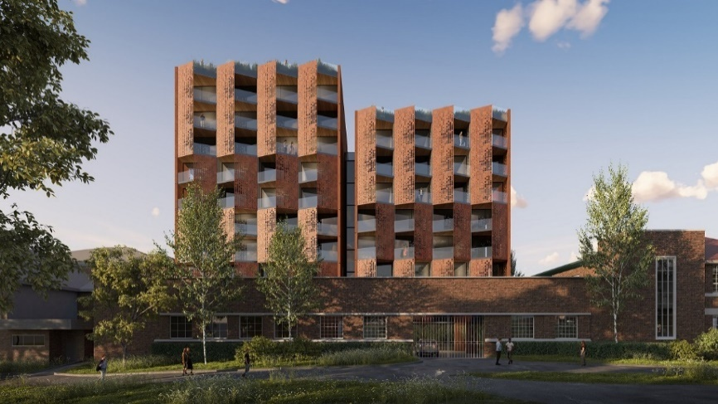
Rendering © Accor
Tasmanien-Premiere mit dem Pullman Launceston
Das erste Hotel von Pullman (älteste Hospitality-Marke der Welt!) in der Region wird 2027 im Herzen von Launceston eröffnen und von dem auf Stadtentwicklung in Tasmanien spezialisierte Unternehmen Red Panda Property und Accor im Rahmen eines Hotelmanagementvertrags geführt. Gelegen an der Wellington Street, bietet das Pullman Launceston einen atemberaubenden Blick über die Stadt und den Tamar River und punktet mit einer idealen Lage nahe kultureller Highlights wie dem Queen Victoria Museum und dem Royal Park. Das aus einem denkmalgeschützten Bildungsgebäude entstehende Fünf-Sterne-Hotel wird 139 elegante Zimmer, ein Restaurant, mehrere Bars sowie umfangreiche Tagungs- und Veranstaltungsräume umfassen. Die Gestaltung des Hotels wird von einem der führenden Designbüros im asiatisch-pazifischen Raum, DKO, durchgeführt. Durch die Kombination aus geschichtsträchtiger Architektur mit modernem Design soll in der nordtasmanischen Stadt ein dynamischer Ort des Tourismus und der Gastlichkeit geschaffen werden.

Weitere Informationen finden Sie hier.

###

ÜBER ACCOR

Accor ist eine weltweit führende Hospitality-Gruppe, die in mehr als 110 Ländern Erlebnisse in insgesamt 5.600 Hotels, 10.000 Restaurants und Bars, Wellnesseinrichtungen und flexiblen Arbeitsplätzen bietet. Die Gruppe verfügt über eines der vielfältigsten Ökosysteme der Branche mit mehr als 45 Hotelmarken – von Luxury über Economy, bis hin zu Lifestyle mit Ennismore. Accor verpflichtet sich, positiv in Bezug auf Geschäftsethik und Integrität, verantwortungsvoller Tourismus, ökologische Nachhaltigkeit, Engagement für die Gemeinschaft sowie Diversität und Inklusion zu handeln. 1967 gegründet, hat die Accor SA ihren Hauptsitz in Frankreich und ist an der Euronext Paris (ISIN-Code: FR0000120404) und am OTC-Markt in den USA (Code: ACCYY) notiert. Weitere Informationen finden Sie auf der Website group.accor.com oder auf X, Facebook, LinkedIn, Instagram und TikTok.

###

Pressekontakt
Accor Media Relations & PR DACH, Skandinavien und Baltische Länder
Tamara Schwarz-Speckbacher
T. +49(0)162 4118113
tamara.schwarz-speckbacher@accor.com

Accor PR-Agenturen

Deutschland
Premium-, Midscale- und Eco-Marken
uschi liebl pr
Hien Stilkenbeumer | hs@liebl-pr.de
Laila Wiedemann | lw@liebl-pr.de
T. +49 (0) 89/7240292-0

Österreich
Midscale- und Eco-Marken
Ketchum
Elisabeth Leeb
elisabeth.leeb@ketchum.at
T. +43 664 808 69 113

Schweiz
Premium-, Midscale- und Eco-Marken
Oppenheim & Partner
Tina Seiler, Céline Hurschler
ts@oppenheim-partner.ch | ch@oppenheim-partner.ch
Tel: +41 44 515 65 00

